湛江一中2015-2016学年度第二学期末考试高一级生物科试卷
一、单项选择题（20小题，每题2分，共40分。在每小题给出的四个选项中，只有一项是符合题目要求的）
1．以DNA的一条链“…—A—T—C—…”为模板，经复制后的子链是
A．…—T—A—G—… B．…—U—A—G—…
C．…—T—A—C—… D．…—T—U—G—…
2.下列有关种群的叙述错误的是
A．基因突变使种群的基因频率定向改变
B．生物进化和生物繁殖的基本单位都是种群
C．生物进化的实质是种群基因频率的改变
D．一个种群中全部个体所含的全部基因，叫做这个群的基因库
3.细胞内与遗传有关的物质，从复杂到简单的结构层次是：（ ）
A．DNA→染色体→脱氧核苷酸→基因 B．染色体→脱氧核苷酸→DNA→基因
C．DNA→染色体→基因→脱氧核苷酸 D．染色体→DNA→基因→脱氧核苷酸
WWW.ziyuanku.com4.优生学是利用遗传学原理改善人类遗传素质、预防遗传病发生的一门科学。以下属于优生措施的是：（ ）
①避免近亲结婚 ②提倡适龄生育 ③选择剖腹分娩 ④鼓励婚前检查 ⑤进行产前诊断
A．①②③④ B．②③④⑤ C．①②④⑤ D．①③④⑤
5．下列关于变异和进化的叙述中，正确的是（ ）
A．基因突变一定能够改变生物的表现型
B．一个物种的形成或绝灭，会影响到若干其他物种的进化C．基因重组一般发生在有性生殖细胞形成过程中，可以产生新的性状
D．生物多样性的形成也就是新的物种不断形成的过程
6．如图表示生物体内遗传信息的传递和表达过程，下列叙述不正确的是
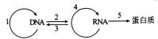
$来&源：ziyuanku.com

A．1、2、3过程分别需要DNA聚合酶、RNA聚合酶、逆转录酶
B.图中所示的1、2、3、4、5生理过程均遵循碱基互补配对原则
C．在神经细胞和甲状腺细胞中均能进行2过程，并且形成的RNA也相同
D．RNA发生改变，通过5过程形成的蛋白质不一定发生改变
WWW.ziyuanku.com7.进行有性生殖的生物，维持前后代体细胞染色体数目恒定的方式是：（ ）
A．有丝分裂和减数分裂 B．有丝分裂和受精作用
C．有丝分裂和无丝分裂 D．减数分裂和受精作用
8．红绿色盲为伴X染色体隐性遗传病，一个家庭中父母色觉正常，生了一个性染色体为XXY的孩子。不考虑基因突变，下列说法正确的是
A．若孩子患红绿色盲，则出现的异常配子不会来自父亲
B．若孩子患红绿色盲，则出现的异常配子不会来自母亲
C．若孩子色觉正常，则出现的异常配子不会来自父亲
D．若孩子色觉正常，则出现的异常配子不会来自母亲
9. 正常情况下，有可能存在等位基因的是：（ ）
A．一个四分体上 B．一个DNA分子的双链上
C．一个染色体组中 D．两条非同源染色体上
10． 下图a、b、c表示自然条件有差异、存在地理隔离的3个地区。a地区物种甲某些个体迁移到b、c地区，经长期进化逐渐形成两个新物种乙、丙。下列叙述正确的是
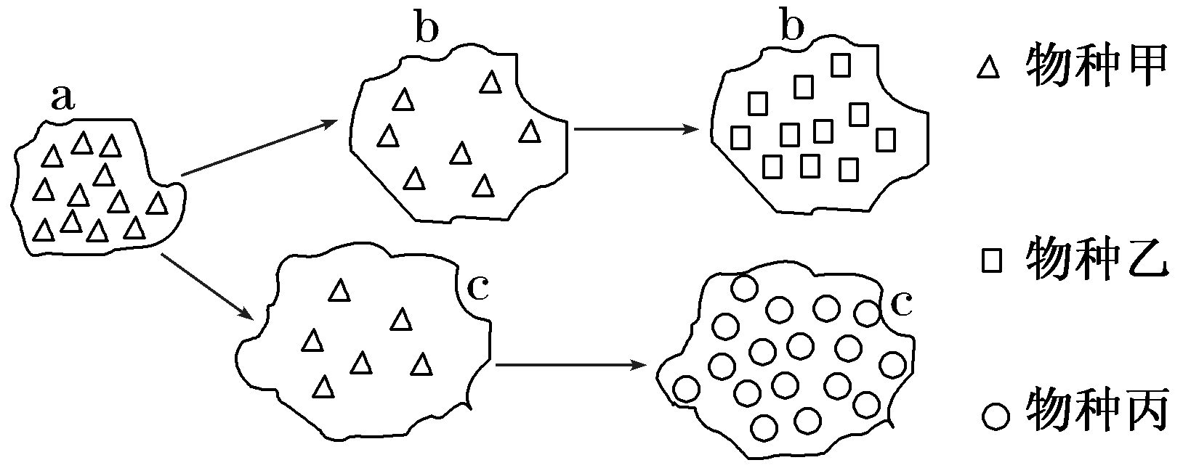

A．上述过程说明地理隔离是新物种形成的标志
B．留居a地区甲种群的基因频率不再发生改变
C．甲、乙两个种群间存在生殖隔离，它们的基因库组成完全不同
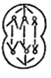
D．乙、丙两个种群间不能进行基因交流，它们的基因库存在较大差异
ziyuanku.com11、根据右图，指出下列哪项叙述与图示不符：（ ）
- 该细胞不会存在于动物的卵巢中
- 细胞所处时期是减数第二次分裂后期
C．该细胞中不含同源染色体
D．该细胞的生物可能是雄性动物
12.孟德尔对遗传规律的探索过程经过：（ ）
A．分析→假设→实验→验证
ziyuanku.comB．假设→实验→结论→验证
C．实验→分析→假设→结论
D．实验→假设→验证→结论
13.1953年，沃森和克里克建立了DNA分子的结构模型，两位科学家于1962年获得诺贝尔生理学或医学奖。关于DNA分子双螺旋结构的特点，叙述错误的是：（ ）

A．DNA分子由两条反向平行的链组成
B．脱氧核糖和磷酸交替连接，排列在外侧
C．碱基对构成DNA分子的基本骨架
D．两条链上的碱基通过氢键连接成碱基对
14．为了探究T₂噬菌体的遗传物质，用放射性同位素标记的T₂噬菌体侵染未被标记的大肠杆菌，经保温培养、搅拌离心，检测放射性，预计上清液中应没有放射性，但结果出现了放射性。则标记的元素及误差原因可能是
A．S；培养时间过长 B．P；培养时间过长
C．P；搅拌不够充分 D．S；搅拌不够充分
15．某动物种群中AA、Aa和aa的基因型频率分别为0.3、0.4和0.3，且种群数量足够大、不发生基因突变、自然选择不起作用、没有迁入迁出，则以下分析错误的是（ ）
A．如果种群中个体间随机交配，该种群的子一代中aa的基因型频率为0.25
B．如果该种群的子一代再随机交配，其后代中aa的基因型频率会发生改变
C．如果该种群只在相同基因型之间进行交配，其子一代中AA的基因型频率为0.4
D．如果子一代也同样只发生相同基因型之间的交配，AA的基因型频率会发生改变
16．下列关于果蝇细胞的染色体组成的叙述，正确的是：（ ）
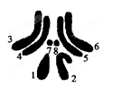
A．染色体1、2、4、7组成果蝇的一个染色体组
B．染色体1、3之间的交换属于基因重组
C．7、8不是一对同源染色体
D．果蝇的基因组可由1、2、4、5、8的DNA分子中的基因组成

17.理论上同卵双胞胎有完全相同的DNA,实际上他们的基因也不完全一样.出现差异的原因可能是
A.父亲或母亲在形成生殖细细胞的过程中，非同源染色体发生了自由组合
B.父亲或母亲在形成生殖细胞的过程中，同源染色体之间发生了交叉互换
C.个体发育的有丝分裂过程中，个别细胞的同源染色体之间发生了交叉互换
D.个体发育的有丝分裂过程中，个别细胞的染色体上某一基因发生了基因突变
18.图1为人体细胞正常分裂时有关物质和结构数量变化的相关曲线，图2为某细胞分裂过程中染色体变化的示意图，下列分析正确的是（ ）
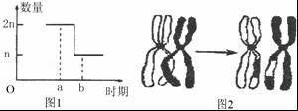
A．若图1曲线表示有丝分裂中染色体组数目变化的部分曲线，则n=l
B．图1曲线可表示有丝分裂部分时期染色单体数目的变化
C．图2所示变异属于基因重组，相应变化发生在图1中的b点时
D．若图1曲线表示减数分裂中每条染色体上DNA分子数目变化的部分曲线，则n=l
19.孟德尔一对相对性状的豌豆杂交实验和摩尔根证明基因在染色体上的果蝇杂交实验在F₂代结果有差异，原因是:
A.前者有基因分离过程，后者没有
B.前者体细胞中基因成对存在，后者不一定
C.前者相对性状差异明显，后者不明显
Ziyuanku.com D.前者使用了假说演绎法，后者没使用
20．—种名为“傻瓜水稻”的新品种，割完后的稻蔸（留在土壤中的部分）第二年还能再生长, 并能收获种子。下图是“傻瓜水稻”的产生图。据图分析，下列叙述中不正确的是
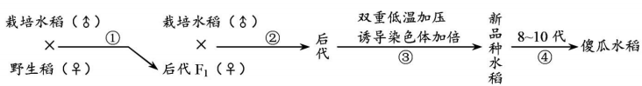

A．该育种过程的原理有基因重组、染色体变异
B．完成过程④的作用是选择，其基础是地理隔离
C．可以通过基因工程育种方式提高“傻瓜水稻”的抗逆性
D．割完后的稻蔸第二年再生长出新苗时进行的是有丝分裂
二、非选择题（4小题，除特别注明外每空2分，共60分）
21．(16分)
材料一：玉米雌雄同株，花为单性花。为了提高玉米的产量，在农业生产上种植的玉米都是杂种。

材料二：玉米非糯性基因(A)对糯性基因(a)是显性，植株紫色基因(B)对植株绿色基因(b)是显性，这两对等位基因分别位于第9号和第6号染色体上。

材料三：玉米非糯性籽粒及花粉遇碘液变蓝色，糯性籽粒及花粉遇碘液变棕色，可用于鉴定种子和花粉。

现有非糯性绿株和糯性紫株两个杂种品系，要培育非糯紫株杂合品系(AaBb)，根据以上材料回答与玉米育种相关的问题：
（1）进行玉米人工杂交时，须要在花期进行___________和___________等操作。
（2）若将非糯绿株和糯性紫株两个杂种品系杂交，得到的种子中非糯紫株杂合品系(AaBb)占_________，而此种非糯紫株杂合子再自交，后代也只有_________的比例能保持与其基因型相同，故此方法不宜选用。

（3）如果既想保证所结种子为要求的非糯紫株杂种，又要达到长期培育此杂种的目的，应首先用单倍体育种方法，在最短的时间获得__________和_________两种基因型的个体，再杂交获得杂交种；杂交同时还要采用__________方法留种，来年再制杂种。 (4)采用人工诱变方法育种，可用____________处理(任写一种方法)。取一株现有的非糯性绿株杂种玉米，将其花粉处理后授于本株雌蕊上，发现在其子代40株玉米中有2株为非糯紫株玉米。此过程中最可能发生了_____性突变。用_____________法可选出非糯紫株的杂合个体。
22．（14分）噬菌体侵染细菌实验时，用放射性同位素标记一个噬菌体和细菌的有关物质（如下表）产生的n个子代噬菌体与亲代噬菌体的形状、大小完全一样。请回答：

 | 噬菌体 | 细菌
脱氧核苷酸 | ³²P标记 | 资*源%库 ziyuanku.com³¹P
氨基酸 | ³⁴S | ³⁵S标记

- 子代噬菌体中，只含有³²P的有 个，含有³¹P的有 个，同时含有³²P和³¹P的有 个。
（2）子代噬菌体的蛋白质合成的场所是 ，子代噬菌体的蛋白质分子中，都有 元素。
（3）该实验能够说明（ ）
A．噬菌体比细菌高等 B．DNA是主要的遗传物质
C．细菌的遗传物质是DNA D．DNA能控制一定的性状
（4）实验中用放射性同位素标记噬菌体时，³⁵S标记的是 ，³²P标记的是 。
可否用¹⁴C来标记？ 。说明理由： 。

23．（14分）分析有关遗传病的资料，回答问题。图1为某家族两种遗传病的系谱图，这两种单基因遗传病分别由位于常染色体上的基因A/a及性染色体上的基因B/b控制。
图1 图2

(1)甲病的遗传方式是： ，乙病的遗传方式是： 。
(2)写出Ⅲ10的基因型 _。
(3)Ⅲ14的X染色体来自于第Ⅰ代中的 （填序号）。
(4)若Ⅲ11与一个和图2中Ⅲ15基因型完全相同的女子结婚，他们的后代患甲病的概率是 。
(5)假定Ⅲ11与Ⅲ15结婚。若a卵与e精子受精，发育出的Ⅳ16患两种病，则a卵与b精子受精发育出的Ⅳ17的基因型是
(6) 采取 措施，可估计遗传病的再发风险率并提出预防措施。

24．(14分)某植物的花有白色、蓝色和紫色三种类型，已知花色形成的过程如下：
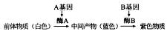

回答相关问题：
(1)该植物的花色形成过程说明基因控制性状的方式是 。
(2)基因A、a与B、b存在如下三种情况：
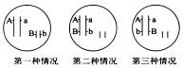

现在有多个基因型为AaBb的植株，让其自交(不考虑交叉互换)，如果后代的表现型及比例是： ，则符合第一种情况； ，则符合第二种情况；
，则符合第三种情况。
（3）人们在种植时发现，这种植物极易患花叶病。已知花叶病是由花叶病毒感染导致的，但不清楚花叶病毒的核酸种类，现设计实验进行探究。请完成下列有关问题。
实验材料：苯酚的水溶液（可以将病毒的蛋白质外壳和核酸分离）、健康生长的植株、花叶病毒样本、DNA水解酶、其他必需器材。

实验步骤：
①选取20株生长状况相似的植株，等量分成a、b两组。
②用苯酚溶液处理花叶病毒，并将其蛋白质和核酸分离，获取核酸。
③用 处理部分获取的核酸。
④用处理过的核酸稀释液喷洒a组植株，用 喷洒b组植株。
⑤一段时间后，观察两组植物的生长情况。
实验结果及结论：① 。
② 。

湛江一中2015—2016学年度第二学期期末考试
高一级生物试题参考答案
一、单项选择题（每题2分，共40分）
1 | 2 | 3 | 4 | 5 | 6 | 7 | 8 | 9 | 10
A | A | D | C | B | C | D | A | A | D
11 | 12 | 13 | 14 | 15 | 16 | 17 | 18 | 19 | 20
A | D | C | B | B | D | D | D | B | B
二、非选题（共4道，除标注外，每空2分，共60分）
21.(16分，除标注外，每空2分）
（1）套袋 人工授粉 （答去雄不给分） （2）1/4（1分） 1/4（1分） （3）AAbb（1分） aaBB（1分） 自交 （4）射线（X射线、紫外线、化学诱变、硫酸二乙酯、亚硝酸等均得分） 显 花粉鉴定
22.（14分，除标注外，每空2分）
（1）0 n 2 (2)细菌的核糖体(答核糖体不给分）（1分） ³⁵S（1分） （3）D （1分） （4）蛋白质（1分） DNA（1分） 不能（1分） 因为噬菌体的蛋白质和DNA都含有这两种元素（1分），侵染细菌后无法确认放射性物质的来源（1分）
23. （14分）（每空2分）
(1)常染色体隐性遗传 伴X染色体显性遗传 （2）aaX^{B}Y (3) 3或4(全对给2分，有错误给0分) (4) 1/6 (5)AaX^{B}X^{b} (6)遗传咨询
24.（16分，每空2分）
（1）基因通过控制酶的合成控制代谢过程，从而控制生物性状紫色：蓝色：白色=9：3：4 紫色：白色=3：1 紫色：蓝色：白色=2：1：1
- 实验步骤：③DNA水解酶 ④用等量的未处理的核酸稀释液
实验结论①若a、b组植株都出现花叶，则病毒的核酸是RNA ② 若仅b组植株都出现花叶，则病毒的核酸是DNA

